我们还没命名，就不说名字了。

本文档主要描述问卷管理系统的功能需求点及其设计，目的在于清晰地定义各模块的需求细节及逻辑流程。

产品定位

本系统致力于提供良好的体验，为发起者提供方便快捷完备的的问卷服务 ，为回答者打造最方便的反馈环境。

产品特色

简单优雅的设计、良好的交流氛围、丰富的文章主题、设计多样，数据可视化和方便导出等特色功能

用户分析

主要用户为有求知欲，或者有指定任务的年轻人和中年人，方便很多人的简易操作，以及数据的可以利用

产品结构图

此文仅述主要模块，应展开至最小用户可见单元。

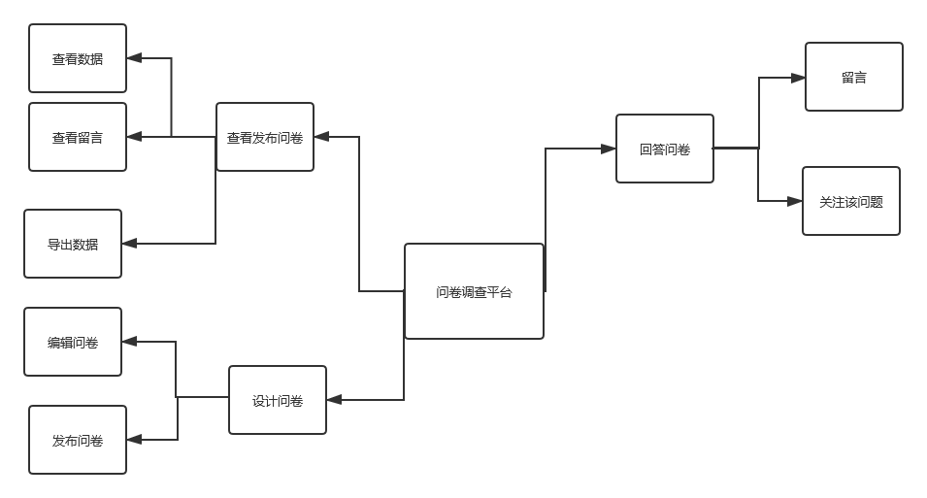

功能列表

功能列表作为功能需求说明的总览，可分模块描述。

这个基本和给的文档差不多就不赘述了。（我自己多想了两个点，一个是填写问卷的时候可以进行留言，有什么问题或者觉得不合理的地方可以反馈给发起者，发起者也可以设置留言互相可见。还有就是我以前填写问卷的时候，遇到好玩的问题也会感兴趣但是填完就没有了，我建议在发起者同意的情况下，数据可视化可以共享给每个参与的人，他们也能去了解情况，加深参与度。）

用例流程

。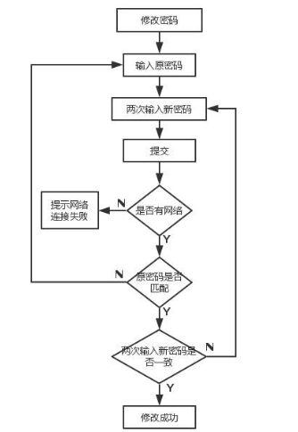

**非功能性需求**

6.1 性能需求

1、前端内容展现应保证用户在WIFI及移动网络下阅读体验流畅；

2、用户在线时后台信息处理稳定且快速等等。

6.2 系统需求

兼容Andriod、网页

6.3 运营需求

用户/内容管理系统开发、用户数据分析系统开发等